三门峡市中心医院羽绒服、毛衣等项目
竞争性磋商二次采购公告
项目编号：采2025-137
- 采购人信息：
名称：三门峡市中心医院
地址：三门峡市湖滨区崤山路中段
- 项目概况：
项目名称：三门峡市中心医院羽绒服、毛衣等采购项目
采购模式：本项目为框架协议采购，不承诺具体采购数量。年度采购预算上限为人民币2.5万元。
服务期限：1年
资金来源：自筹资金，已落实。
三、采购方式：竞争性磋商
四、采购内容及参数要求：
序号 | 釆购项目 | 配置、规格及相关要求 | 单位 | 控制单价（元）
1 | 急诊羽绒大衣 | 面料材质： 聚酯纤维，应符合GB 18401-2012《国家纺织产品基本安全技术规范》B类要求。里料材质:100%聚酯纤维。填充物： 羽绒，含绒量不低于90%，充绒量≥280克。工艺： 活里活面设计，便于拆卸清洗。色牢度： 耐水、耐汗渍、耐摩擦色牢度均不低于GB 18401-2010规定的3级。 | 件 | 360
2 | 羽绒马甲(各颜色) | 面料材质： 聚酯纤维，应符合GB 18401-2012《国家纺织产品基本安全技术规范》B类要求。里料材质:100%聚酯纤维。填充物： 羽绒，含绒量不低于90%，充绒量≥220克。色牢度： 耐水、耐汗渍、耐摩擦色牢度均不低于3级。 | 件 | 280
3 | 羽绒服(粉色、紫色、绿色) | 面料材质： 聚酯纤维，应符合GB 18401-2012《国家纺织产品基本安全技术规范》B类要求。里料材质:100%聚酯纤维。填充物： 羽绒，含绒量不低于90%，充绒量≥280克。工艺： 活里活面设计，便于拆卸清洗。色牢度： 耐水、耐汗渍、耐摩擦色牢度均不低于GB 18401-2012规定的3级。 | 件 | 340
4 | 急诊棉大衣 | 面料材质： 聚酯纤维，应符合GB 18401-2012 B类要求。里料材质:100%聚酯纤维。填充物：保暖棉，填充物克重≥280克。工艺： 活里活面设计，便于拆卸清洗。色牢度： 耐水、耐汗渍、耐摩擦色牢度均不低于GB 18401-2012规定的3级。 | 件 | 230
5 | 毛衣（各个颜色） | 成分： 高密腈纶+抗起球纤维。安全规范： 符合GB 18401-2012 B类要求。色牢度： 耐水、耐汗渍、耐摩擦色牢度均不低于3级。抗起球性： 不低于3级（按GB/T4802.1-2020标准）。 | 件 | 95
6 | 加绒毛衣（各个颜色） | 成分： 高密腈纶+抗起球纤维。安全规范： 符合GB 18401-2012B类要求。色牢度： 耐水、耐汗渍、耐摩擦色牢度均不低于3级。抗起球性： 不低于3级（按GB/T 4802.1-2020标准）。工艺： 内里加绒。 | 件 | 115
7 | 无袖毛衣（各个颜色） | 成分： 高密腈纶+抗起球纤维。安全规范： 符合GB 18401-2012 B类要求。色牢度： 耐水、耐汗渍、耐摩擦色牢度均不低于3级。抗起球性： 不低于3级（按GB/T 4802.1-2020标准）。 | 件 | 90
8 | 无袖上衣 | 成分： 65%聚酯纤维+35%棉。安全规范： 符合 GB 18401-2012《国家纺织产品基本安全技术规范》B类要求。色牢度： 耐水、耐汗渍、耐摩擦色牢度均不低于3级。 | 件 | 75
公告附件中的图片仅为产品样式示意，所有产品的材质、工艺及质量均须以本公告第四项“采购内容及参数要求”中的文字描述为准。 供应商响应文件应承诺所提供的产品完全符合前述文字技术要求。
注：下述所有报价均为含税单价，应包含产品货款、包装费、运杂费、保险费、仓储费、税费及本项目实施过程中的一切其他费用。
五、供应商报名资格要求
1、供应商须为在中华人民共和国境内注册，具有独立承担民事责任能力的法人或其他组织，且必须具备有效的营业执照。
2、供应商代表若非法定代表人，须提供法定代表人签字并加盖公章的有效授权书原件。
3、提供企业法定代表人身份证复印件或授权代表有效身份证复印件。
4、供应商须提供在公告发布日后至提交响应文件截止时间期间于“信用中国”网站（www.creditchina.gov.cn）及“中国政府采购网”（www.ccgp.gov.cn）的信用信息查询结果网页截图，证明其未被列入失信被执行人、重大税收违法失信主体、政府采购严重违法失信行为记录名单。
5、供应商须提供在中国裁判文书网（wenshu.court.gov.cn）的无行贿记录查询截图或出具无行贿记录承诺函（查询或承诺对象包括企业、法定代表人及授权代表（若有））。
6、本项目不接受联合体参与。
7、单位负责人为同一人或存在控股、管理关系的不同供应商，不得同时参与本项目磋商（以“国家企业信用信息公示系统”查询信息为准，需包含基本信息、股东及股权变更等内容）。
8、报名材料封面须清晰标注供应商名称、所报产品、联系人姓名、电话及邮箱。所有报名材料均须提供加盖公章的复印件，并注明“与原件一致”。
9、已报名供应商如无法参加磋商，须提前三日书面通知综合采购办公室；未提前通知且无故缺席的，将记入我院供应商诚信档案，并可能影响其参与本单位后续的采购项目。
六、报名及磋商安排
1、报名时间：2025年 11月11日至2025年11月17日（工作日时间）
2、磋商时间：2025年11月25日下午15:00
3、报名及磋商地点：三门峡市中心医院老门诊楼6楼综合采购办公室
联系人：王老师
联系电话：0398-3118666
七、发布公告的媒体《三门峡市中心医院网站》、《河南招标采购综合网》

综合采购办公室
2025年11月11 日

供应商在响应文件中提供的产品实物照片及样品，其外观、颜色、款式须与本公告附件图片及文字描述要求基本一致，最终验收以符合文字描述的技术参数为准。

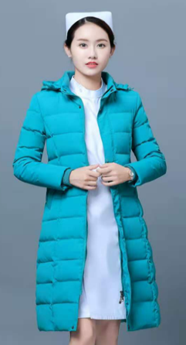
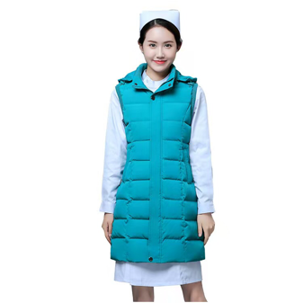
附件1：
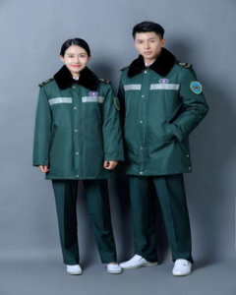
- 急诊羽绒大衣 2.羽绒马甲 3.羽绒衣
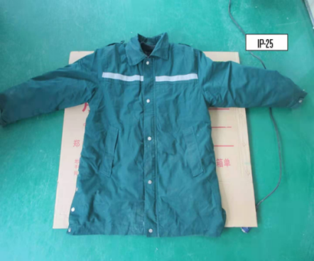
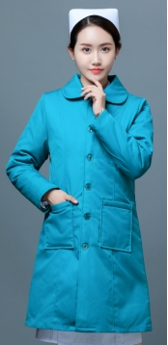
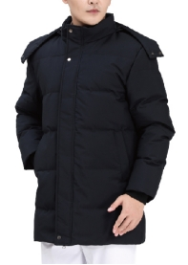
- 男款羽绒服 5.女款活里活面羽绒服 6.急诊棉衣

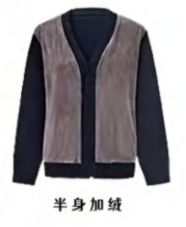
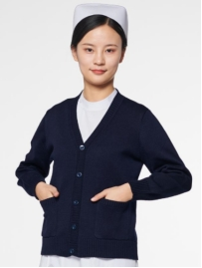
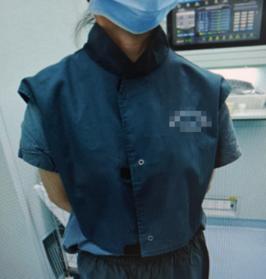
7.毛衣 8.加绒毛衣 9.无袖上衣

